- 用肯定的语气叙述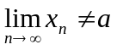。
解 以下两种表述都正确：
（1）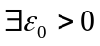，对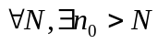，使得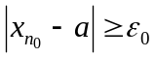。
（2）存在正数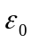，以及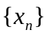的一个子列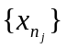，满足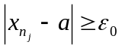。
- 用极限的定义证明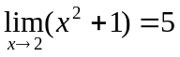。
解 不妨设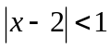 ，这时
。
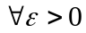，取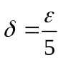。只要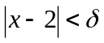 ，就有 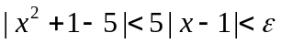。因此 。
- ．用极限的定义证明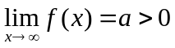，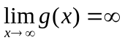，则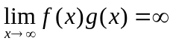。
解 由极限保号性推出，存在正数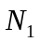，使得当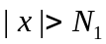时恒有
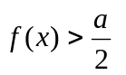 (1)
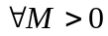，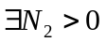，使得当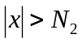有
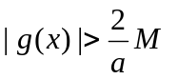 (2)
令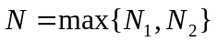．当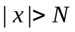时，(1)和(2)同时成立，因此只要，就有
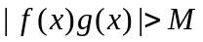．于是．
4．用夹逼定理求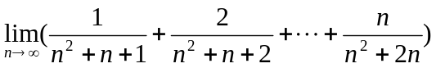。
解：
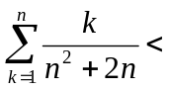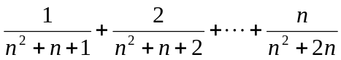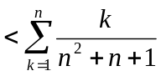。
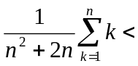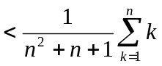。
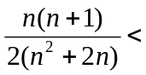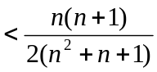。
因为 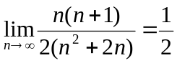，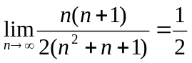。
于是由夹逼定理得到
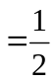。
5．设在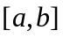上可积，证明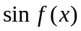在 上可积。
解

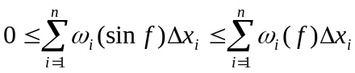，令 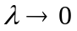，再由夹逼定理
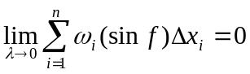
6 ．用Bolzano-Weirstrass定理（即列紧性定理）证明定理：若在上连续，
则在上有上界。
证明：反证法：设在上无上界，对得到上一个数列，使得
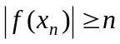，
因有界，所以它有收敛子列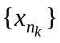，且
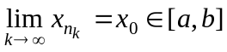 由 在上连续， 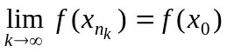。
又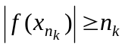，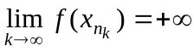 ，这与矛盾。
7． 直接用一致连续的定义证明：若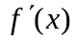在上可积，则在上一致连续。
证明：在上可积，所以有界，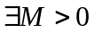，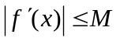，
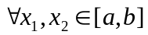，
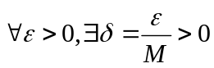，，当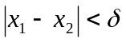
有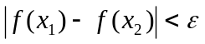
8 ．判断广义积分的敛散性
（1）计算无穷积分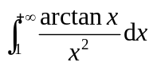。
解：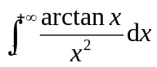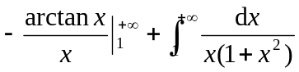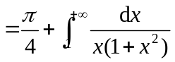
其中
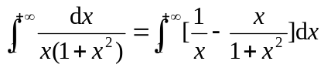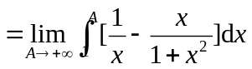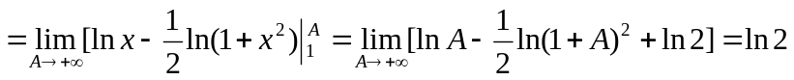
于是，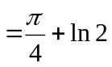。
（2）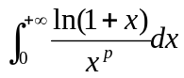（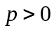）
解 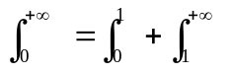
对于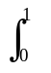，是奇点
当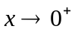时有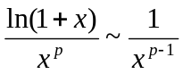，可见仅当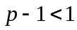即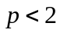时收敛。
对于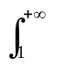
当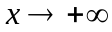时，若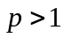，可取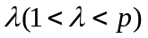，则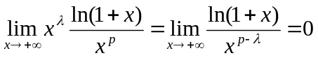
若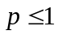，取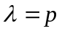，则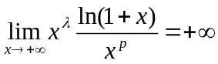，
可见仅当，收敛。 ⑤分
结论 当且仅当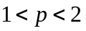时收敛。
9．若是区间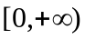上单调递减的连续函数，且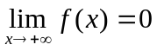，证明
- 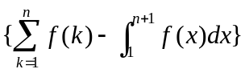为单调递增数列； （２）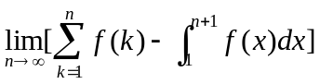存在。
证 令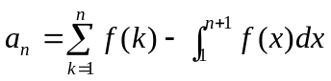．下证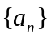单调有界，从而收敛。
由于单调减少，所以
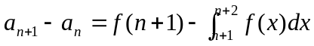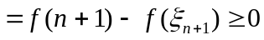（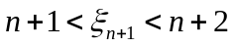）
另一方面，
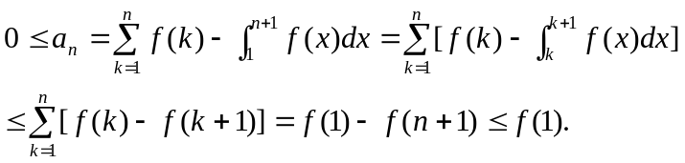
因此单调有界，从而收敛。

